Министерство науки и высшего образования Российской Федерации

Федеральное государственное автономное образовательное учреждение высшего образования

«САНКТ-ПЕТЕРБУРГСКИЙ НАЦИОНАЛЬНЫЙ ИССЛЕДОВАТЕЛЬСКИЙ

УНИВЕРСИТЕТ ИНФОРМАЦИОННЫХ ТЕХНОЛОГИЙ, МЕХАНИКИ И ОПТИКИ»

Факультет среднего профессионального образования

**ОТЧЕТ**

**О ЛАБОРАТОРНОЙ РАБОТЕ № 8**

по теме: “События мыши”

по дисциплине: [Поддержка и тестирование](https://ifspo.ifmo.ru/journal/view?id=1981&t=lesson) программных модулей

Специальность:

09.02.07 Информационные системы и программирование

|  |  |
| --- | --- |
| Проверил:  Кононов С.С.__________  Дата: «..» … 2021г.  Оценка ______________ | Выполнил: Головачев Д.А,  студент группы Y2431  ______ |

Санкт-Петербург 2021

**Описание работы программного модуля:**

Игра «Накажи Котэ»

- при движении мыши за указателем следует изображение тапка

- периодически на две секунды в случайном месте экрана появляется морда наглого котэ, который хочет украсть колбасу

- пользователь должен успеть шлепнуть тапком по нему

- за каждое успешное попадание начисляется одно очко

- количество очков располагается внизу экрана и изменяется в реальном времени

- игра продолжается определенное время, отображаемое внизу экрана. По его истечению если набрано 10 очков, то отображается сообщение о победе..

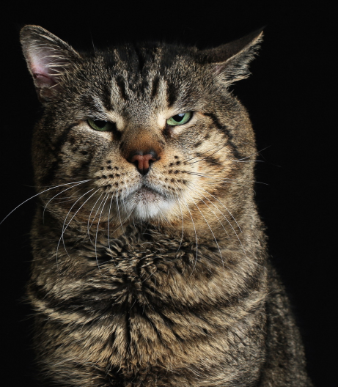

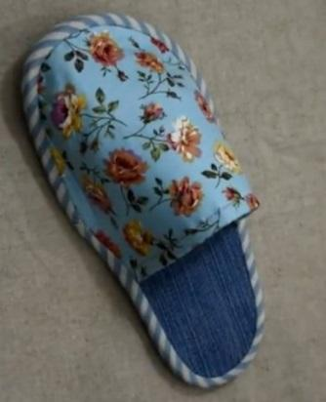

Количество очков: 5

Оставшееся время: 7

**Цель Работы**: Провести тестирование программного модуля “События мыши”

**Описание особенностей тестируемого программного модуля**: В данном программном модуле особое внимание уделено использованию событий мыши.

**Выполненные виды тестирования**:

1. Тестирование функционала:
   1. Время уходит в минус, и, в этом же пункте меняем количество очков для вывода сообщения о победе.

Исправляем:

setInterval("if(time.innerHTML > 0) {time.innerHTML--;} else if(time.innerHTML == 0 && points.innerHTML > 10) {alert('А ты хорошь, парниша.');}", 1000);

* 1. Очки не перестают начисляться после конца времени.

Исправляем:

if (time.innerHTML != 0

&& (event.pageX > parseInt(cat.style.left))

&& (event.pageX < parseInt(cat.style.left) + 200) && (event.pageY > parseInt(cat.style.top))

&& (event.pageY < parseInt(cat.style.top) + 200)) {

points.innerHTML++;

};

* 1. Положение кота должно меняться раз в 2 секунды.

idNagliyKote = setInterval(nagliyKote, 2000);

1. Оценка интерфейса удобства использования веб-приложения:

Приятный интерфейс, ничего лишнего, но, стоит поработать над дизайном объектов и разнообразием препятствий.

1. Оценка кроссбраузерности:

Chrome: работает исправно.

Opera: работает исправно.

Edge: работает исправно.

Explorer: работает исправно.

1. Оценка безопасности (для серверной части):

**Вывод**: было проведено тестирование представленной программы, исправлены некоторые функциональные недочеты, проверена кроссбраузерность. Дана оценка интерфейсу программы.